ВЕСТНИК

Студеновского сельсовета

**Вестник**

**Студеновского сельсовета**

02 марта 2021г Администрация Выпуск № 8

Студеновского сельсовета

Карасукского района

Новосибирской области

**В этом номере**

|  |  |
| --- | --- |
| **Наименование** | **страница** |
| **ГЛАВНОЕ УПРАВЛЕНИЕ МИНИСТЕРСТВА РОССИЙСКОЙ ФЕДЕРАЦИИ ПО ДЕЛАМ ГРАЖДАНСКОЙ ОБОРОНЫ, ЧРЕЗВЫЧАЙНЫМ СИТУАЦИЯМ И ЛИКВИДАЦИИ ПОСЛЕДСТВИЙ СТИХИЙНЫХ БЕДСТВИЙ ПО НОВОСИБИРСКОЙ ОБЛАСТИ** «Отдел надзорной деятельности и профилактической работы по Карасукскому району Новосибирской области»  **1.ПРЕДЛОЖЕНИЕ «О дополнительных мерах по обеспечению пожарной безопасности на территории Карасукского района».**  **2. Информирует «**Пожары в Карасукском районе». |  |

**Периодическое печатное издание Студеновского сельсовета**

**Карасукского района Новосибирской области**

**Издается с апреля 2007 года**

|  |  |
| --- | --- |
| МЧС РОССИИ **ГЛАВНОЕ УПРАВЛЕНИЕ** МИНИСТЕРСТВА РОССИЙСКОЙ ФЕДЕРАЦИИ **ПО ДЕЛАМ ГРАЖДАНСКОЙ ОБОРОНЫ, ЧРЕЗВЫЧАЙНЫМ СИТУАЦИЯМ И**  **ЛИКВИДАЦИИ ПОСЛЕДСТВИЙ**  **СТИХИЙНЫХ БЕДСТВИЙ**  **ПО НОВОСИБИРСКОЙ ОБЛАСТИ**  **Отдел надзорной деятельности**  **и профилактической работы**  **по Карасукскому району**  **Новосибирской области** |  |

ПРЕДЛОЖЕНИЕ

«О дополнительных мерах по обеспечению пожарной безопасности на территории Карасукского района»

На территории Карасукского района в период с 01.01.2021 по 01.03.2021 на территории Карасукского района произошло 8 пожаров (АППГ -11) снижение 27 %, гибель 2 (АППГ-1) рост-100%, травм 7 (из них 5 детей) (АППГ-1) увеличения на 6 случаев.

Пожары с последствиями произошли:

13.01.2021 г. в 03 час. 08 мин. в с. Михайловка Карасукского района по ул. Центральная горел частный дом. В результате пожара огнем повреждена кровля, стены веранды, мебель, и вещи. 6 человек получили травмы, женщина и 5 детей. Причина пожара короткое замыкание электопроводки.

28.02.2020 в 12 час. 47 мин. в. г.Карасук, ул.Ленина произошел пожар в пристройке жилого частного дома. В результате пожара 1 человек погиб, 1 человек получил травму. Причиной возгорания является неосторожное обращение с огнем при курении.

01.03.2021 г. в 04 час 55 мин. в д. Кукарка Карасукского района по ул. Школьная горел частный дом. В результате пожара огнем уничтожен жилой дом. Один человек погиб. Предварительная причина пожара нарушение правил пожарной безопасности при эксплуатации электрообогревательных приборов.

**Главам органов местного самоуправления Карасукского района:**

- активизировать работу профилактических групп (включая добровольных профилактикой и старост населенных пунктов) созданных в органах местного самоуправления по проведению противопожарной пропаганды в жилом секторе, изготовлению и распространению листовок, памяток о мерах пожарной безопасности, уделив внимание качеству проводимой работы и ведении журналов инструктажей на каждый населенный пункт особое внимание уделив местам проживания социально-неблагополучных и социально-незащищенных граждан и одиноких пенсионеров;

- при выявление мест проживания социально-неблагополучных граждан брать на особый контроль, сведения предоставлять в ОНДиПР по Карасукскому району;

- организовать контроль за ежедневным предоставлением в ЕДДС Карасукского района отчетных данных о деятельности по профилактике пожаров органами местного самоуправления;

- организовать информционно-пропагандитскую кампанию по разъяснению правил безопасной эксплуатации теплогенерирующих устройств, печей, бытового газового и электрооборудования, а также на предупреждение пожаров по причине детской шалости с огнем, в том числе на исключение случаев оставления детей без присмотра в период каникул (в газетах, вестниках и интернет ресурсах органов местного самоуправления, а также размещения информации в местах с массовым пребыванием людей (в том числе клубах, больницах, школах, магазинов и т.д.) проведение противопожарной пропаганды с населением, в том числе **посредством проведения собраний**, **сходов граждан**, с обязательным разъяснением установки автономных дымовых пожарных извещателей в жилых помещениях;

- провести инвентаризацию пожарных извещателей установленных в помещениях с проживанием социально незащищенной категории граждан на подведомственных Вами территориях.

- рассмотреть вопрос по оказанию помощи одиноким пенсионерам, проживающим на территории Карасукского района в ремонте печного отопления и замене электропроводки;

- пожарные автомобили и технику, приспособленную для тушения пожаров содержать в постоянной готовности, в отдельных теплых боксах, заправленные водой и топливом;

- обеспечить своевременную очистку от снега и льда дорог и подъездов к водоисточникам, объектам и населенным пунктам. Принять меры по обеспечению водой безводных участков населенных пунктов на подведомственной территории, установить указатели мест нахождения водоисточников.

**Пожары в Карасукском районе**

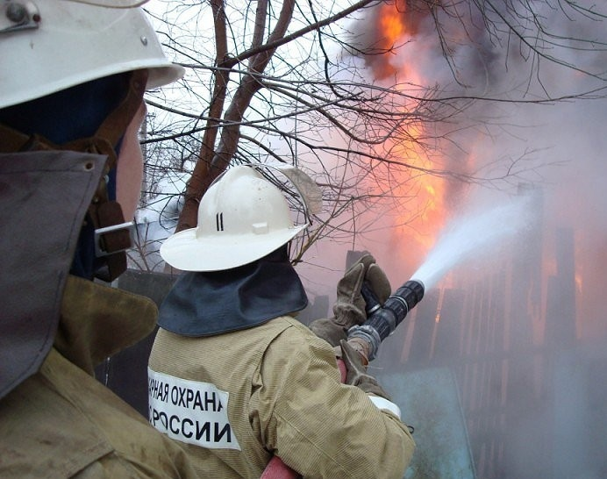В период с 28.02.2021 по 01.03.2021 года на территории Карасукского района произошло два пожара, на которых погибло два человека, 1 человек получил травму (отравление угарным газом) Пожары произошли

28.02.2021 в 12 час. 47 мин. в. г.Карасук, ул.Ленина произошел пожар в пристройке жилого частного дома. В результате пожара 1 человек погиб, 1 человек получил травму. На тушение привлекались 2 единицы техники и 8 человек личного состава, работало 1 звено газодымозащитной службы. Предварительная причина пожара неосторожное обращение с огнем при курении.

01.03.2021 в 04 час. 56 мин. в. д. Кукарка по ул. Школьная произошел пожар в жилом доме. В результате пожара 1 человек погиб. К тушению пожара привлекалось 3 подразделения пожарной охраны ПСЧ -56, Беленский пост ПЧ-115, Веселовский пост ПЧ-110. Предварительная причина пожара нарушение правил эксплуатации электрообогревательного прибора.

**Уважаемые граждане Карасукского района ГПН информирует**

- температура тлеющей сигареты выше 300 оС, время ее тления - до 30 мин.;

- вызвав тление горючего материала, сам окурок через некоторое время гаснет, но образовавшийся очаг тления при определенных условиях может перейти в стадию пламенного горения, а затем в пожар;

- время тления горючего материала может составлять от 1 до 4 часов;

- тлеющий окурок способен вызвать воспламенение бумаги, опилок, сена и т.п.;

- опасно курить в постели; смертельно опасно курить в постели в нетрезвом виде.

Помните! Большинство пожаров в жилых домах (постройках) возникает по вине курильщиков, находящихся в нетрезвом состоянии.

**При эксплуатации бытовых электроприборов (обогревателей в том числе) запрещается:**

- использовать электроаппараты и приборы в условиях, не соответствующих рекомендациям (инструкциям) предприятий-изготовителей или имеющие неисправности, которые могут привести к пожару, а также эксплуатировать электропровода и кабели с поврежденной или потерявшей защитные свойства изоляцией.

- пользоваться поврежденными розетками, рубильниками и другими электроустановочными изделиями.

- применять нестандартные (самодельные) электронагревательные приборы, использовать некалиброванные плавкие вставки или другие самодельные аппараты защиты от перегрузки и короткого замыкания.

При обнаружении пожара, незамедлительно вызывайте пожарно-спасательную службу по телефону 101 или 112 (набор осуществляется с мобильного и со стационарного телефонов).

|  |  |  |
| --- | --- | --- |
| *Редакционный*  *совет:*  *Финадеева С.С.*  *Воронова Л.П.*  *Березина Л.Н.* | *Адрес:*  *Новосибирская область, Карасукский район,*  *с.Студеное, ул. 35 лет Победы 41-А* | *Газета отпечатана в администрации Студеновского сельсовета*  *Карасукский район, с.Студеное,ул.35 лет Победы,41А*  *Тираж 15* |